Von Frau Fortuna und Herrn Geld
20.11.2015 — Märchenerzählerin besuchte das Kursana Domizil Vaihingen.
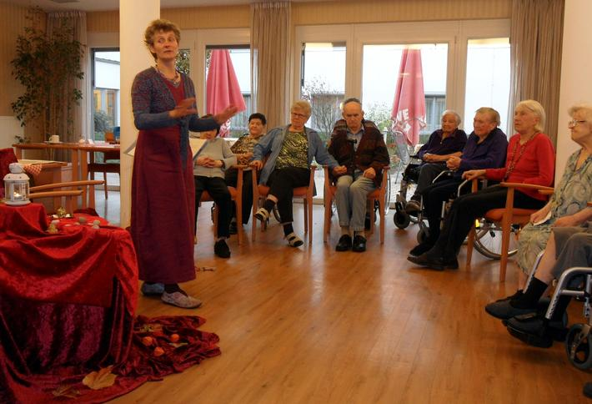

Märchenerzählerin Petra Weller aus Asperg zog mit ihren Geschichten die Zuhörer im Kursana Domizil Vaihingen in ihren Bann. Bild: Kursana
Märchenhaft ging's wieder Mal zu im Kursana Domizil Vaihingen: Petra Weller aus Asperg entführte einmal mehr die Bewohner mit ihren Geschichten in die geheimnisvolle Welt der Phantasie. Fasziniert verfolgten zahlreiche Zuhörer den Vortrag im Restaurant der Senioreneinrichtung. Schon zu Beginn waren sich alle einig: „Märchen sind nicht nur was für Kinder, sondern auch für Erwachsene“. Tatsächlich wecken Märchen mit ihrer symbolhaften Sprache in Menschen allen Alters uralte lebensbejahende und Kraft spendende Bilder. In der Welt von Helden, Prinzessinnen, Zauberern, Hexen und anderen Phantasiewesen gelten die Naturgesetze nicht mehr. Märchen beschreiben die Prüfungen, denen wir auf unserem Lebensweg begegnen. Sie beschreiben aber nicht nur das, was wir erlebt haben, sondern sie weisen auch prophetisch auf Zukünftiges hin, auf den guten Ausgang, auf das Ziel aller Mühe. Mit spannenden und geheimnisvollen Geschichten zog Petra Weller die Zuhörer im Kursana Domizil in ihren Bann. Diesmal ging es um Liebe, Glück - und Essen. In einem Märchen aus Indien soll ein Junge 32 Kuchen besorgen. Weil ihn auf dem Weg der Hunger plagte, aß er die Hälfte auf. Das reichte ihm aber nicht: Immer wieder verspeiste er die Hälfte der übrig gebliebenen Kuchen. „Die Bewohner rechneten fleißig mit“, berichtet Mitarbeiterin Angelika Heinrich (Leitung Sozialer Dienst). Um Frau Fortuna und Herrn Geld, die nicht recht glücklich miteinander wurden, ging es in einer spanischen Geschichte. Und auch die Erzählung vom Hündchen und dem Kater verfolgten die Zuhörer gespannt. Zwischen den einzelnen Geschichten wurden gemeinsam bekannte Lieder gesungen, die Senioren machten dabei eifrig mit. „Es war wieder eine sehr gelungene Veranstaltung“, hieß es am Ende. Alle freuen sich jetzt schon auf den nächsten Besuch der Märchenerzählerin.

Quellenangabe: © Kursana.

